Dan u tjednu  (datum) | Misna nakana | Vrijeme  Mjesto
Nedjelja  (25. 8. 2024.)  Jš 24,1-2a.15-17.18b  Ef 5,21-32  Iv 6,60-69 | Za župljane | 8,00  Petrijanec
 | + Franjo Levanić; Mirko Dregarić i roditelji; ob Kereži i Hohnjec | 9,30  Strmec
 | + Đuro Rihtarić i roditelji; Pavao i Josipa Kereži i roditelji | 11,00  Petrijanec
Ponedjeljak  Melkizedek  Mt 23,13-22 | + Marko, Kata, Juro i Anica Ereiz; Vladimir Darabuš i ob. Darabuš | 7,30  Petrijanec
Utorak  Monika  Lk 7,11-17 | + Stjepan i Branka Požgajec, roditelji i braća; Josip, Zvonko, Ivan i Marija Kranjčić i roditelji; Kata Bedenik; Josip Jug i Stjepan Pižeta | 7,30  Petrijanec
Srijeda  Augustin  Mt 23,8-12 | + Franjo i Bernarda Frkač; ob. Jambrek i Frkač; Marica i Mirko Šincek | 7,30  Petrijanec
Četvrtak  Mučeništvo Ivana Krstitelja  Mk 6,17-29 | + Ivan Golub i roditelji; ob. Hoić, Dvoršćak i Šćuric  ~ klanjanje ~ | 19,00  Petrijanec
Petak  Margarita  Mt 25,1-13 | + Marta i Mirko Kos; Jelena i Stjepan Štiber | 7,30  Petrijanec
Subota  Gospa od Suza  Mt 25,14-30 | 1. + Franjo Papec  2. + Josip Čačković  3. + Mirko i Katarina Oreški  4. + Ana Crnčec  HODOČAŠĆE U LUDBREG | 7,00  Petrijanec
Nedjelja  (1. 9. 2024.)  Pnz 45,1-2.6-8  Jak 1,17-18.21b-22.27  Mk 7,1-8.14-15.21-23 | Za župljane | 8,00  Petrijanec
 | + Tomo i Katarina Košić i roditelji; Sanja Lovričić | 9,30  Nova Ves
 | + Mirko Jambrešić; Barbara Buden i Štefanija Peharda | 11,00  Petrijanec

Izdaje: Župa sv. Petra i Pavla, Trg sv. Petra 2, 42 206 Petrijanec
Odgovara: Ivan Sakač, župnik
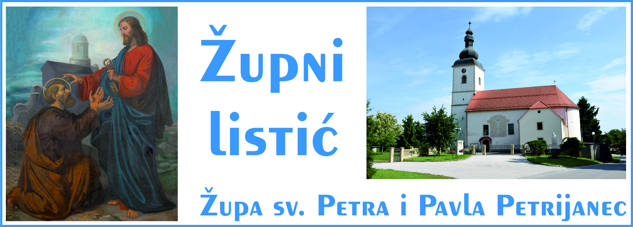
Godina XVIII. Liturgijska godina „B“ 25. 8. 2024.
DVADESET I PRVA NEDJELJA KROZ GODINU
Čitanja:
Knjiga o Jošui 24, 1-2a. 15-17. 18b
(Služit ćemo Gospodinu jer on je Bog naš.)
Poslanica svetoga Pavla apostola Efežanima 5, 21-32
(Otajstvo je to veliko – Krista i Crkve.)
Evanđelje po Ivanu 6, 60-69
(Kome da idemo? Ti imaš riječi života vječnoga!)

„Gospodine, kome da idemo? Ti imaš riječi života vječnoga!“

Isusov govor o kruhu života u Kafarnaumu nije izazvao zbunjenost samo kod Židova koji su ga tada prvi put slušali. Zbunili su se i mnogi njegovi učenici kojima je to bila tvrda besjeda i pitali su se tko je može slušati. Treba znati da glagol slušati ovdje ne označuje samo fizičko slušanje ušima, nego slušanje u smislu poslušnosti vjere. Kao da su rekli „pa tko to može vjerovati'“. Nešto slično dogodilo se Pavlu kad su ga Atenjani na Aeropagu najprije pitali: „Bismo li mogli znati kakav to nov nauk naučavaš? Čudnovatim nam nekim tvrdnjama uši puniš. Željeli bismo stoga znati što bi to imalo biti.“ (Dj 17,19-20). A kad im je Pavao počeo govoriti o Isusovu uskrsnuću, stali su mu se rugati i neki su sarkastično rekli „Još ćemo te o tom slušati!“ (Dj 17,32). Isus je pronicao srca svojih slušatelja i znao je da neke od njih njegov govor čak sablažnjava. Nikako se u njihovu sliku o Bogu nije moglo uklopiti to da netko naziva Boga svojim Ocem onako kako je to činio Isus, koji kaže da je Oca vidio, da živi po Ocu, da se Ocu vraća i da svoje tijelo i krv nama daje za jelo i piće. Naravna ili prirodna religioznost boji se tako bliskog odnosa s Bogom i smatra skandaloznim to da bi se Bog utjelovio, postao čovjekom, i još nam se dao za hranu u kruhu i vinu koje naziva svojim tijelom i krvlju. A kad znamo da taj euharistijski kruh i vino, premda mijenjaju svoju bit (što se stručno naziva transubstancijacija), ostaju i dalje po svojim svojstvima kruh i vino bez ikakve magične moći i neotporni na ikakve prirodne procese, dotle da se preko njih netko može zaraziti, vjerovati da se Bog na taj način spušta u našu stvarnost još je teže. Lakše je čovjeku koji uopće ne vjeruje u Boga, jer on ne vjeruje ni u sakramente pa nema nikakvih takvih religioznih problema. Ali, kad netko vjeruje u Boga na razini religioznosti kojoj je nepojmljivo da bi se Božje veličanstvo očitovalo u malenosti i krhkosti, takve ga stvari sablažnjavaju pa onoga tko takvo što govori može lako proglasiti huliteljem, kao što se to uostalom Isusu i dogodilo (Iv usp. 10,33). Svojim učenicima koji ne razlikuju sakramentologiju od biologije pa imaju problema s njegovim govorom o kruhu koji je sišao s neba Isus kaže „A što ako vidite Sina Čovječjega kako uzlazi onamo gdje je prije bio?“. To će ih još više sablazniti jer se Isusov uzlazak onamo gdje je prije bio, to jest u slavi Očevoj, dogodio preko njegova uzdignuća na križ na kojem je u ljudskim očima doživio potpuni životni neuspjeh. Sjetimo se samo one zgode kad je Isus prvi put otvoreno navijestio svoju muku smrt i uskrsnuće, pa mu Petar rekao: „Bože sačuvaj, Gospodine! Ne, to se tebi ne smije dogoditi!“ (Mt 16,22). Premda zna da mu neće svi povjerovati, Isus ipak ne odustaje od poučavanja svojih učenika dokle god su ono voljni slušati. Riječima „Duh je onaj koji oživljuje, a tijelo ne koristi ništa“ Isus ih upućuje na koji ga način trebaju slušati da bi ga mogli i poslušati. Dualizam duha i tijela u toj rečenici odnosi se na razlikovanje između duhovnog uma koji ima onaj tko je rođen od Duha i tjelesnog uma koji u duhovnim stvarima zbog svoje ograničenosti ne koristi ništa. A riječi koje govori Isus Duh su i život, pa ih može poslušati samo onaj tko je rođen od Duha. Mnogim učenicima Isusova je besjeda i dalje ostala tvrda pa su odstupili i više nisu išli za njim. Zadivljujuće je kako Isus žarko želi sve privući sebi, a da pri tome nad nikim ne čini nikakvu prisilu. Ne zadržava na silu one koje su odlučili otići, a, što je još znakovitije, dvanaestorici koji su ostali s njime nimalo zbog toga ne aplaudira nego im još kaže: „Da možda i vi ne kanite otići?“.
Tada u ime svih učenika nastupa Šimun Petar i odgovara protupitanjem: „Gospodine, kome da idemo? Ti imaš riječi života vječnoga! I mi vjerujemo i znamo: ti si Svetac Božji.“
Nakon te ispovijesti vjere u Isusa ni Petar ni drugi učenici neće odjednom biti oslobođeni nerazumijevanja, kušnji i mogućnosti da padnu na putu svoga nasljedovanja Isusa. Znamo da će ga kasnije Juda izdati, Petar zatajiti, i svi ga, osim ljubljenoga učenika, napustiti u vrijeme njegove muke. Ali nakon što ih uskrsli Isus ponovno okupi i „uziđe onamo gdje je prije bio“ oni se više neće sablažnjavati nego će za nj hrabro svjedočiti napunjeni darom Duha Svetoga. Pa završimo riječima apostola Petra kojima on, nakon što je prošao dramatični put rasta u vjeri, potvrđuje u Djelima apostolskim ono što je na kraju današnjega odlomka iz Evanđelja rekao o Isusu: „I nema ni u kome drugom spasenja. Nema uistinu pod nebom drugoga imena dana ljudima po kojemu se možemo spasiti.“ (Dj 4,12). (fra Domagoj Runje)

Misao
Sin je izašao od Boga da ti izađeš iz svijeta. Došao je k tebi da ti dođeš k njemu. Što znači izaći iz svijeta i doći Kristu ako ne svladati mane i dušu vezati uz Boga vezama ljubavi.
Upoznajmo svete

Blažena Bronislava – spomendan 29. kolovoza

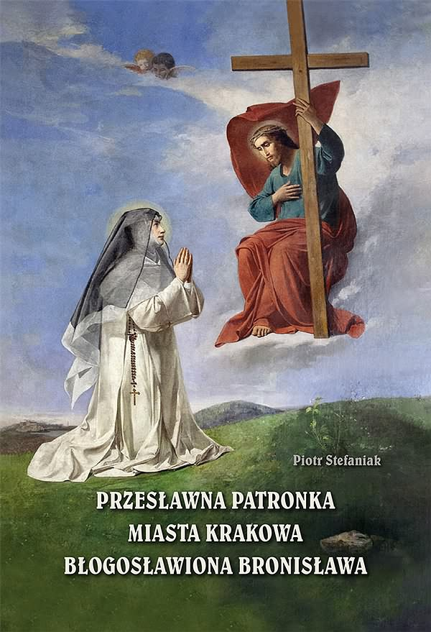
Blažena Bronislava, poljska redovnica, mističarka, rođena je kao Bronisława Odrowążówna oko 1200/1203. u Kamieńu Śląskom (jugozapadna Poljska), kao najstarija kći Miłosława Odrowąża i Anne iz obitelji Gryf. Potjecala je iz glasovitog roda Prandota-Odrowąż, a njezini bliski rođaci bili su dominikanci, blaženi Czesław Odrowąż i sveti Hijacint (Jacek Odrowąż). Stupila je sa šesnaest godina u samostan premostratenki (norbertinki) u Zwierzyńcu kod Krakova. Već je u mladosti izabrana za poglavaricu samostana. Dubokom je ljubavlju i pobožnošću štovala Isusov križ, razmatrala Isusovu muku i mnogo je molila, iz dubine svoje duše. Kad su 1241. Krakov napali Tatari, razorili njezin samostan, kad su se redovnice skrivale u obližnjim šumama i kad je izbila epidemija kuge, Bronislava je tješila unesrećene i brinula se o zaraženim bolesnicima. Dijelila im je lijekove, odjeću i hranu. Uvijek je nalazila vremena i mjesta za usrdnu molitvu.
Često je molila na brdu Sikorniku, nedaleko od samostana i tamo je doživjela mnoga viđenja, pored ostalog i ono, u kojem joj Krist povjerava svoj križ. Bila je mističarka, živjela asketski, a kad je 1257. preminuo njezin rođak, sveti Hijacint, doživjela je viđenje, u kojem ga na nebu dočekuje Majka Božja. Časna majka Bronislava preminula je 29. kolovoza 1259. u Krakovu, usred molitve na brdu Sikorniku. Pokopana je u samostanskoj crkvi u Zwierzyńcu. U vrijeme švedske invazije, 1656, crkva je opljačkana, relikvije su izgubljene, ali su 1782. pronađene. Na glasu svetosti odmah nakon smrti, proglašena je 1707. zaštitnicom Poljske i siročadi. Blaženom ju je proglasio 23. kolovoza 1839. papa Grgur XVI. Blaženoj Bronislavi posvećene su u Poljskoj crkve, kapele i mnoge ulice, a od 1933. njezino ime nosi i jedan planetoid. Zazivaju je kod kuge i kolere.
(http://www.zupajastrebarsko.hr/)
***
Kršteni:
Veronika Kokot, kći Josipa i Lane r. Stanković, iz Majerja
Tin Šincek, sin Marina Šinceka i Tamare Komes, iz Petrijanca
Teodor Furjan, sin Dejana Furjana i Jadranke Buhin r. Oršuš, iz Petrijanca
Adis Buhin, sin Jadranke Buhin r. Oršuš, iz Petrijanca
Čestitamo!
Umrli:
Roza Pongračić, 92 god., iz Petrijanca
Pokoj vječni daruj joj, Gospodine

